國立台東高級中學100學年度下學期高三期末考生物試卷 適用班級：1、2、3、4、9 要讀卡

一、單選題 (40題 每題1分 共40分)
- C某生物的基因型為AaBbCc，產生的配子，其基因的組合及比例為3ABC：3Abc：3aBC：3abc：22ABc：22AbC：22aBc：22abC，則該等基因在染色體上的位置可能為下列何者？
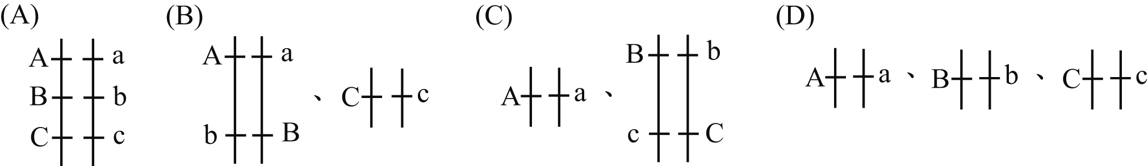
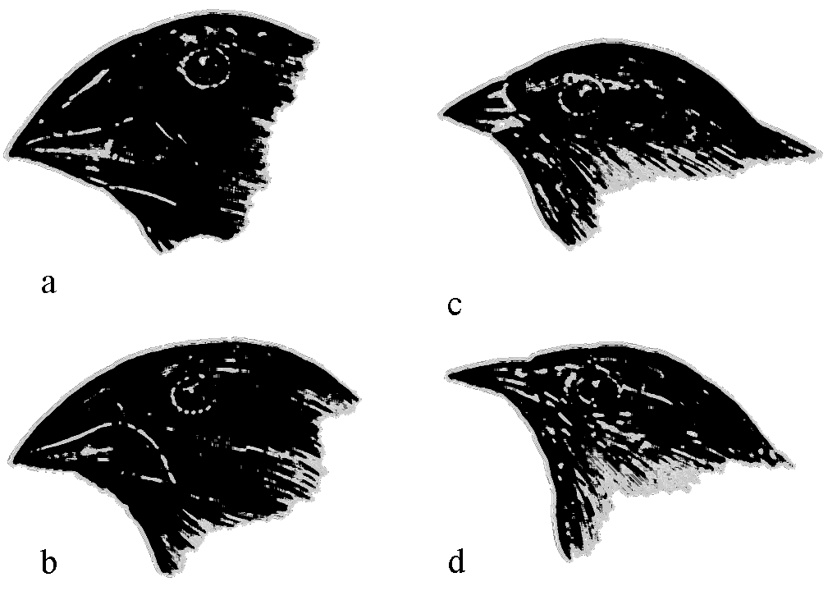
- 有四個基因A、B、C、D，其互換率分別是：A與B = 9％；C與D = 10％；A與C = 4％；A與D = 6％，則此四者在染色體上排列順序應為下列何者？ (A) B－A－C－D (B) B－C－A－D (C) C－D－B－A (D) C－A－B－D。
- 下圖是加拉巴哥群島的四種雀類，下列有關敘述何者正確？
(A)這四種雀鳥都有相同的體型和不同的喙型 (B)這四種雀鳥源自非洲大陸共同的祖先 (C)若群島上只有種子而無昆蟲，則d會滅絕 (D)鳥喙的形狀與育幼行為有關。
- 下列有關DNA、RNA化學組成的敘述，何者正確？ (A)兩者的嘌呤種類皆相同 (B)兩者的嘧啶種類皆相同 (C)兩者有相同的五碳糖 (D)兩者的嘌呤總量皆等於嘧啶總量。
- .下列關於DNA複製所使用引子(primer)的敘述，何者為正確？ (A)DNA複製所使用的引子，是由引子酶（primase）所負責合成的 (B)DNA 複製所使用的引子，3’端是RNA，而5’端是DNA (C)DNA複製所使用引子的合成方向為3’→5’ (D)DNA複製所使用引子的合成不需要模板。
- 配子母細胞含有ⅠªⅠ^{b}與ⅡªⅡ^{b}兩對染色體，若只在第一減數分裂時發生無分離現象，則不可能產生何種染色體組合的配子？ (A)Ⅰª、Ⅰ^{b}、Ⅱª (B)Ⅰª、Ⅱª、Ⅱ^{b} (C)Ⅰª、Ⅱª、Ⅱª (D)Ⅱ^{b}。
- 若某DNA分子片段含有600個磷酸分子，含氮鹼基A有200個，則該DNA分子含有去氧核糖、含氮鹼基C、氫鍵各多少？ (A)600、200、900 (B)600、100、700 (C)300、200、800 (D)300、100、800。
- 下列真核細胞基因表現之特點，何者為正確？ (A)真核細胞mRNA較穩定，因其具有5’cap及3’poly(U) (B)真核細胞只有一種RNA聚合酶 (C)真核細胞之mRNA要送出細胞核，才能被轉譯成蛋白質 (D)真核細胞一段基因的雙股DNA均可以當作模板股轉錄mRNA。
- 細胞中已轉錄出之某一mRNA，其所轉譯蛋白質的量，由何因素決定？ (A)該mRNA之3’poly(A)之長度 (B)該mRNA之分解速率 (C)該mRNA所含的內含子數目 (D)細胞質內核糖體之種類。
- 設若某種生物的族群中，所有個體的任何遺傳性狀，皆為最佳的基因結合，這種情形在演化上是否有利？ (A)有利的，因為同基因結合體能適應任何環境 (B)有利的，因為最佳的基因是永遠不會被淘汰的 (C)不利的，因為個體間若無遺傳差異，即無法適應環境的變化 (D)不利的，因為好的基因最易發生變化。
- 突變基因對個體大多有害，而仍能在族群中保留下來，是由於突變基因的何種特性？ (A)常為隱性，能和顯性基因結合成異基因型而保留下來 (B)是逐漸形成的，能和族群的變異相符合 (C)能被非同源染色體的基因誘導而暫時保持其正常性 (D)有很強的適應性。
- 氫鍵多寡決定雙股DNA變性分離成單股的難易程度，下列4個雙股DNA序列，何者最容易變性分離成單股？ (A)GGATTACCAATTCAT，CCTAATGGTTAAGTA (B)GGCGTACCATTTAAT，CCGCATGGTAAATTA (C)GGCGTACCAGCGCAT，CCGCATGGTCGCGTA (D)ATAGTACCAGCGCAT，TATCATGGTCGCGTA。
- A某種蝗蟲的體色深淺由遺傳決定，當牠生活在淺色沙漠環境時，其體色與數量的關係圖應為下列何者？
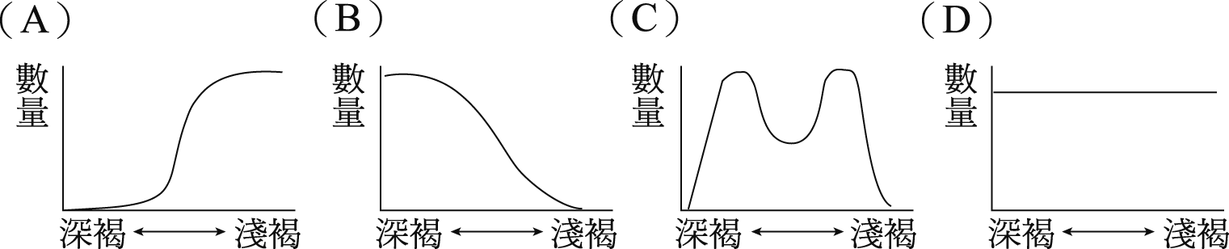。
- 人類的紅綠色盲是由X染色體上的基因所控制的隱性性狀，而ABO血型則是由染色體上的多種基因型所控制。有一對血型為AB型、沒有色盲的夫妻，已經生下一個血型AB型、但患有色盲的兒子，請問他們生下血型O型且辨色力正常女兒的機率有多少？ (A)0 (B)1/2 (C)1/4 (D)1/8。
- 轉錄作用時，哪一種酵素可以打開DNA的雙股？ (A)DNA聚合酶 (B)DNA連接酶 (C)RNA聚合酶 (D)螺旋酶。
- 5’-ACATTGCAT-3’轉錄後所得的序列為下列何者？ (A)3’-ATGCAATGT-5’ (B)5’-TGTAACGTA-3’ (C)3’-ACAUUGCAU-5’ (D)5’-AUGCAAUGU-3’。
- 下列有關染色體遺傳的敘述，何者正確？ (A) ZW型性染色體的動物，其雌性個體產生的卵都帶有Z性染色體 (B)蜂后和雄蜂的生殖母細胞，它們的核內都有兩套染色體 (C)若蝗蟲的卵細胞染色體數為12，則精細胞染色體數可能為11 (D)蚯蚓、豌豆等生物的性別決定與人類同一型式。
- 某疾病為一顯性突變基因所造成，且此基因位於父親的X染色體上，若此父親與一表現型正常的女子結婚，則其子女表現此突變基因的機率各為多少？ (A)子50％、女50％ (B)子100％、女100％ (C)子0％、女100％ (D)子100％、女0％。
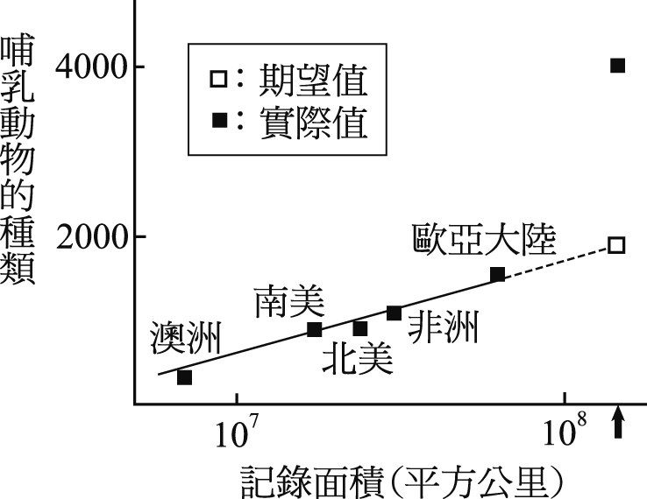
- 已知全球的哺乳類目前約有4,500 種，下圖橫座標軸箭頭所指的位置，是全世界陸地合併後的面積。何以現生哺乳類的種類數比期望值高出許多？ (A)地理隔離的效應 (B)人類的育種 (C)外來種的引入 (D)環境負荷量呈指數增加。
- 下列有關生物演化的敘述，何者正確？ (A)生物演化就是指親代與子代的基因頻率發生變化 (B)天擇是一種靜態的作用過程，依時間、環境而有所不同 (C)在寒武紀時，地球上最繁盛的生物為藻類和兩生類 (D)奇異鳥退化的翼骨（翼骨的痕跡），是生物演化在生物地理學上的證據之一。
- 有關人類早年禿頭的基因敘述，何者正確？ (A)基因型相同，但在不同性別其表型不一樣 (B)約青春期即開始表現 (C)是位於Y染色體上的性聯遺傳 (D)是一種隱性基因的表現。
- 已知某蛋白質分子上一段胺基酸排列為a－b－c，而細胞質中tRNA₁（UUC）攜胺基酸a，tRNA₂（UGU）攜胺基酸b，tRNA₃（AGC）攜胺基酸c，則其DNA上相關的核苷酸排列應為何？ (A)AAGACAUCG (B)TCGAAGACA (C)TTCTGTAGC (D)AAGTCGACA。
- 若大腸桿菌的一種蛋白質由250個胺基酸組成，則對應此蛋白質的基因密碼區，其雙股DNA至少含有多少個核苷酸？ (A)250 (B)500 (C)750 (D)1500。
- 若一紅眼雌果蠅與一白眼雄果蠅交配，則下列有關F₁的表型之敘述（不考慮聯鎖互換），何者正確？ (A)必皆為紅眼異基因型子代 (B)若為雄蠅，則必為白眼 (C)若為雌蠅，則不會表現白眼性狀 (D)若有白眼子代出現，則該紅眼雌果蠅必為異基因型。
- 下列有關同源器官與同功器官的比較，何者正確？ (A)皆為趨異演化 (B)皆可為生物分類的主要依據 (C)前者基本構造相異，後者則相似 (D)前者的胚胎發生類似，而後者則否。
- 下列有關操縱組的構造基因、啟動子、操作子與抑制子等功能的敘述，何者正確？ (A)構造基因︰經轉錄、轉譯合成蛋白質 (B)啟動子︰供RNA聚合酶附著 (C)操作子︰控制DNA聚合酶移到構造基因進行轉錄 (D)抑制子︰mRNA附著於核糖體上。
- 依DNA核苷酸序列，人類與下列動物差異的百分率由大而小依序為何？(1)狐猴 (2)捲尾猴（新大陸猴） (3)狒狒（舊大陸猴） (4)長臂猿 (5)黑猩猩 (A)(1)(2)(3)(4)(5) (B)(2)(1)(3)(4)(5) (C)(3)(2)(1)(4)(5) (D)(2)(3)(1)(4)(5)。
- 下列有關突變的敘述，何者正確？ (A)突變使得基因發生明顯改變 (B)突變多會對個體產生不利的影響 (C)突變是物種演化的重要機制 (D)突變基因若沒有顯現出來，則數代後將自然消失。
- 有甲、乙、丙、丁四種蜥蜴，其某功能基因的部分DNA序列如下：
蜥蜴 某功能基因之部分DNA序列
甲 ATGGGTGTTATTTCTTCCGGATGTAAATATT
乙 ATGGGTGTTATTTCCTCCGGATGTAAATATT
丙 ATGGGTGTCATTTCTTCTGGATCAAAGTATT
丁 ATGGGTGTTATCTCTTCCGGATCAAAGTATT
蜥蜴乙的DNA序列中，標有底線的含C核苷酸（以C標示），最有可能是下列哪一種情形造成的？ (A)點突變 (B)基因缺失 (C)基因插入 (D)基因互換。
- 設一個體其基因型為AaBb（其中AB聯鎖，ab聯鎖），形成配子時有20％細胞發生互換，若此個體產生了1000個配子，則基因型為Ab的配子有幾個？ (A)50 (B)100 (C)200 (D)400。
- 下列敘述何者符合達爾文的天擇學說？ (A)甜玉米被大量種植是因為玉米粒味美好吃 (B)鯨的附肢像鰭的形狀，此乃因為長期在水中游泳而逐漸成型 (C)華斑蝶的族群得以繁衍是因其色彩鮮豔且具毒性，鳥類多敬而遠之 (D)原為偶蹄的始祖馬，演化成現今的單蹄馬，此為長久在草原奔跑的結果。
- 下列何者具有相同的學名？ (A)美國的東方雲雀和西方雲雀 (B)白種人和黃種人 (C)非洲草原上的獅子和獵豹 (D)臺北樹蛙和艾氏樹蛙。
- 下列何者不是PCR技術的應用領域？ (A)醫學診斷 (B)犯罪鑑識 (C)親緣關係鑑定 (D)複製生物技術。
- 在一前寒武紀的岩層裡，可能找到什麼樣的化石？ (A)細胞壁 (B)內骨骼 (C)導管細胞 (D)昆蟲的殘翅。
- 設某種豆類果實顏色遺傳由三對基因控制，每對基因影響力相同，為量的遺傳，若AABBCC顏色最深，aabbcc顏色最淺，試問下列敘述何者正確？ (A)該種豆類果實顏色共有六種 (B)若親代為AABBCC × aabbcc，子代顏色深度是所有顏色之中間深度 (C)若親代為AaBbCc × aabbcc，子代最多可能出現三種不同顏色深度 (D)C選項中最深顏色較B選項中最深顏色來得深。
- mRNA轉錄本通常要經過處理後才能成為有功能的mRNA，下列敘述何者錯誤？ (A)原始轉錄本所含的非編碼序列稱為內含子 (B)去除內含子的mRNA轉錄本在3' 端有頭部，在5' 端有尾部 (C)通常頭部之前添加GPPP而形成5' 端帽 (D)進行轉錄作用時最後生成的一端為3' 端。
- 在非洲某黑人部落的成人族群中，鐮形血球基因攜帶者占40％，則異型合子與同型合子的婚配百分比是多少？ (A)$\frac{\text{16}}{\text{100}}$ (B)$\frac{\text{24}}{\text{100}}$ (C)$\frac{\text{36}}{\text{100}}$ (D)$\frac{\text{48}}{\text{100}}$。
- （承上題）若該部落未成年子代共有2,500人，則該未成年子代為鐮形血球貧血症患者有多少人？ (A)100 (B)160 (C)180 (D)200。
- 新大陸棉與舊大陸棉各具有13對染色體﹙兩者為不同種﹚，經雜交後，F₁偶而會產生具有26條染色體的配子，其機率是多少？ (A) (1/2)¹³ (B) (1/2)²⁵ (C) (1/2)²⁶ (D) (1/2)⁵²。
- 承上題；F₂共有幾個基因聯鎖群？ (A) 2 (B) 13 (C) 26 (D) 52。

二、多選題 (20題 每題2分 共20分)
- 當基因突變時，下列何者也隨之發生改變？ (A)基因的鹼基序列 (B)mRNA上的密碼子 (C)蛋白質構造 (D)遺傳性狀 (E)tRNA與胺基酸的對應關係。
- 由一種生物逐漸演化出其他種生物的過程，涉及下列哪些變化過程？ (A)突變 (B)基因頻率的改變 (C)生存競爭 (D)生殖隔離 (E)天擇作用。
- 下列有關DNA的構造，哪些正確？ (A)構成DNA的兩核苷酸鏈相同，但方向相反 (B)同一核苷酸鏈內的相鄰核苷酸以磷酸與磷酸相接 (C)核酸分子是由磷酸與去氧核糖分子，連接於同一含氮鹼基構成 (D)同一個體的不同細胞，其DNA必相同（如無突變） (E)兩核苷酸鏈間的含氮鹼基是嘌呤類分子與嘧啶類分子相接。
- 下列有關DNA分子的複製敘述，何者為是？ (A)真核生物的複製係在細胞核內進行 (B)以ATP、CTP、GTP、TTP為材料 (C)需要由ATP供能，將上、下相鄰核苷酸連接起來 (D)岡崎片段係靠DNA連接酶接合單一股DNA (E) DNA新股的製造方向為5' → 3'。
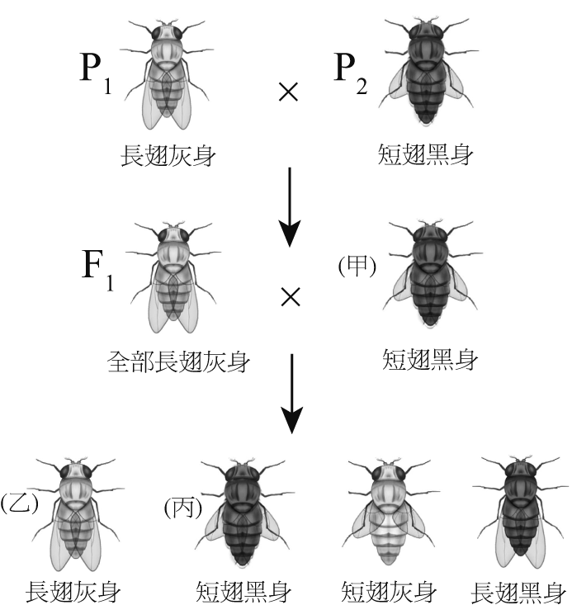
- 長期使用殺蟲劑DDT，會增強蚊子的抗藥性。下列敘述何者正確？ (A)抗DDT的突變基因早就存在蚊子的族群中 (B)在原來族群中，抗DDT的基因很少 (C)蚊子在接觸DDT後，才有抗DDT的突變基因產生 (D)具抗藥性的蚊子，在有DDT的環境中可以生存下來 (E)DDT對蚊子的演化沒有作用。
- 以果蠅P₁與P₂進行雜交得F₁，再以F₁試交得F₂，其實驗情形如下圖所示。下列敘述何者正確？ (A)長翅對短翅為顯性，灰身對黑身為顯性 (B) P₂與甲、丙的基因型相同 (C)控制翅長短及體色的基因位於同一條染色體上 (D)圖中因甲個體發生互換而產生了有4種表現型的F₂ (E)圖中長翅灰身果蠅P₁為同基因型，F₁和乙為異基因型。
- 若將培養在¹⁵N培養基許多代的細菌，換到¹⁴N的培養基培養一代後，即換回¹⁵N培養基中完成第二次分裂，則下列敘述何者正確？ (A)半數後代的DNA，兩股皆帶有¹⁴N (B)半數後代的DNA，兩股皆帶有¹⁵N (C)半數後代的DNA，只有一股帶有¹⁴N (D)半數後代的DNA，只有一股帶有¹⁵N (E)所有後代的DNA，皆有一股帶¹⁴N。
- 下列有關染色體的敘述何者正確？ (A)任何生物均有性染色體 (B) XO型的生物，若雌性為38條染色體，則雄性為37條染色體 (C)若一女人的細胞中有二個巴爾氏體，則此人的性染色體可能為XXX (D)若一生物的精子染色體為（12A + 1Z）一種，而雌雄二者染色體數目相同，則此生物具26條染色體 (E)人類男性的X、Y染色體大小相近。
- 下列何種動物的性別決定是屬於ZW型？ (A)果蠅 (B)蛾 (C)蝶 (D)鳥類 (E)人類。
- 下列有關生物地理學的證據之敘述，何者正確？ (A)一種生物可能有二個以上的種源中心 (B)加拉巴哥群島與威德角群島的地理位置相同，故有相同的生物種類 (C)島嶼地區較大陸地區有較多的特有種 (D)島嶼的生物基因庫小 (E)臺灣為一大陸性的島嶼。
- 下列關於族群遺傳的敘述，哪些正確？ (A)天擇可能造成族群的基因頻率發生方向上的改變 (B)演化即為個體的基因頻率發生改變 (C)個體數量較多的族群發生遺傳漂變的機會，小於個體數量較少的族群 (D)族群之間基因頻率的差異，是造成生殖隔離的主因 (E)在各種生物族群內，個體的生殖與存活過程皆為逢機性。
- 右表為描述一個酵素X的基因，甲、乙、丙、丁表示「此基因序列的單一鹼基被另一鹼基取代後的蛋白質產物」，請根據此表推論下列敘述哪些正確？ (A)根據表格，無法判斷蛋白質丁的胺基酸序列是否改變 (B)蛋白質甲的胺基酸序列一定有改變 (C)根據表格，無法判斷蛋白質乙的胺基酸序列是否改變 (D)單一鹼基取代現象無法解釋蛋白質丙的產生 (E)由於蛋白質乙和丁與X酵素的胺基酸數目相同，故乙、丁的胺基酸序列也相同。
- 最近科學家在印尼的小島上，發現一些類似智人（Homo sapiens）的化石，經研究相關的化石後，確認這些化石是屬於「人屬」的動物，命名為哈比人（H. floreneses）。依據下列哪些資訊可以認定這些化石是屬於「人屬」的動物？ (A)吻部長 (B)眉脊突出 (C)犬齒不發達 (D)眼窩偏向頭顱的兩側 (E)洞穴附近有大量動物的骨骼化石，及有些燒成炭的骸骨。
- 下列何者是麥爾的主張？ (A)環境資源可無限制供應生物的需求 (B)在自然情況下，族群大小即使有周期性的變動，長期仍維持穩定 (C)所有物種皆有不同的起源 (D)族群的生殖潛能若不受限制，會繁衍出龐大的數量 (E)族群內個體的性狀有變異，部分變異是可以遺傳的。
- 下列敘述何者正確？ (A)遺傳變異僅來自基因突變 (B)拉馬克是最早具體說明生命如何演化的學者 (C)個體是演化進行的單位 (D)達爾文著有物種原始一書，強調天擇是演化的機制 (E)科學家綜合達爾文的天擇說和孟德爾的遺傳學，以及古生物學和生物地理學等，形成了現代合成論的演化理論。
- 下列關於生物化學所提供的演化證據，哪些正確？ (A)所有生物的核酸與蛋白質構造都相同 (B)由遺傳密碼的普遍性之證據，可知所有生物是來自共同祖先 (C)生物間的親緣關係愈接近，其細胞色素C的胺基酸組成愈相似 (D)核酸序列的差異性與血緣關係遠近無關 (E)物種愈相近，其核苷酸序列的差異性愈小。
- 下列有關真核細胞轉錄作用的敘述，何者正確？ (A)轉錄的方向是雙向的同時進行 (B)在細胞核中進行 (C)有一定的方向進行 (D)以DNA其中一股為鑄模合成RNA (E)初轉錄形成的RNA不具有轉譯作用。
- 右表是動物學家所提供的統計資料，依據達爾文的演化理論，則下列哪些敘述為適當的推論？ (A)由表可知凡是胎盤類多的地區，就很少或絕無有袋類 (B)澳洲的環境不適合胎盤類生存 (C)澳洲的有袋類適應性較強，故胎盤類與之競爭失敗 (D)有袋類先在澳洲發展，將來必遷至其他各大洲 (E)各大洲原來都有「有袋類」，因競爭不過胎盤類，故數量大量減少或滅絕。
- 關於蛋白質的修飾與運送，下列敘述何者正確？ (A)大多數的蛋白質在粗糙內質網膜上合成 (B)蛋白質的修飾，主要在內質網腔及高基氏體內進行 (C)蛋白質的修飾，包括形成雙硫鍵、附加寡醣側鏈等 (D)分泌至胞外的蛋白質會由特殊的囊泡運送到細胞膜，再釋放到細胞外 (E)粒線體所需的蛋白質，由高基氏體釋出的囊泡運送粒線體，並與粒線體融合送入粒線體。
- 下列有關桃莉羊的敘述，何者正確？ (A)經由無性生殖產生 (B)經由有性生殖產生 (C)利用乳腺細胞與卵細胞中進行基因重組 (D)利用去核乳腺細胞與卵細胞融合 (E)桃莉和提供乳腺細胞的母羊具有相同遺傳性狀。

三、閱讀題 (5題 每題2分 共10分)
<一> 生物科技提供了作物改良的許多突破性的進展，其中最具有廣泛而深遠影響的，就是基因轉殖技術在農業上的應用。科學家們利用農桿菌（Agrobacterium tumefaciens）感染植物並將其DNA 插入植物基因體的特殊機制，可將所選定的DNA 轉殖到植物的基因體中，被轉殖的植物基因可以合成原本自己不會產生的蛋白質。由於農桿菌在自然界可以感染大部分的雙子葉植物，且實驗操作相當簡易，因此近年來被廣泛地應用在植物的基因轉殖上。目前被轉殖作物的基因，大多是一些有關抗蟲、抗病菌、抗殺草劑的基因。比方說，一個具有抗蟲轉殖基因的植物，它會自行產生殺蟲蛋白質，而不需要另外噴灑殺蟲劑。如此一來，種植作物就可以少用農藥，將來甚至也可以轉殖耐旱的基因到原本缺水地區栽種的作物中，以解決各地的糧食問題。
第一個正式上市的基因轉殖作物（GM 作物）是1995 年Calgene 公司所生產的FLAVR SAVR™ 番茄，其乃利用基因轉殖技術，將控制果實軟化的酵素活性降低，以延遲果實的軟化，方便大面積種植時的採收。近幾年來，全球商業化GM 作物的生產面積已經超過了五千兩百萬公頃，幾乎占了全球可耕地面積的十分之一。目前有商業生產的國家已超過16 國，其中以美國（68％）和阿根廷（22％）為最大的GM 作物生產國。而商業生產的GM 作物共有16 種植物，主要集中在大豆、玉米、棉花和油菜；其中大豆的GM 種植比率最高，占了全球所有大豆產量將近一半。由於GM 作物有著較優良的遺傳特性，以及種植後不需要特別照顧的優點，故愈來愈多開發中的國家如南非、墨西哥等，相繼開始種植這些基因轉殖作物，以減低種植成本。然而對於開發中國家而言，自行開發GM 作物並不容易，因此，大部分的GM 作物勢必要向有能力開發GM作物的國家購買。如此一來，這些開發中國家對於開發GM 作物國家的依賴程度也因此提高，而可能會造成後續的國際社會問題。另一方面，儘管生物科技提供了品種改良的新契機，但是也有許多人質疑這些基因轉殖植物可能會對自然環境帶來難以預料的衝擊。由人類所放入的基因可能會流入自然的植物族群中，造成生態上的重大影響。因此，要應用這種技術必須在正式大量生產前進行完整的田間試驗，以了解可能的環境生態衝擊，並且嚴謹的立法以保障生產公司、農民以及消費者的權益。
根據上文，回答1-3題。
1..下列哪種作物至今仍未有商業化的GM 作物？（單選） (A)番茄 (B)大豆 (C)蘋果 (D)棉花。
2.下列何者為目前GM 作物的優點？（多選） (A)產品口感較佳 (B)較易栽植照顧 (C)種植成本較低 (D)可在惡劣環境下生長 (E)可減少殺蟲劑的使用量。
3.下列何者為利用農桿菌進行植物基因轉殖的原因？（多選） (A)農桿菌可以感染許多雙子葉植物 (B)農桿菌能合成抗生素，幫助植物抵抗病菌 (C)利用農桿菌做植物基因轉殖的實驗簡易 (D)農桿菌可將特定的DNA 轉殖入植物的基因體中 (E)農桿菌可以形成根瘤幫助植物固氮。

<二> 根據科學家的研究發現，兒童自閉症與第16號染色體發生突變有關。該染色體在複製過程中發生變異，導致兒童罹患自閉症的機率大為提高。參與這項研究的波士頓兒童醫院研究員米勒指出，第16號染色體複製時發生突變所導致的染色體殘缺，造成美國大約有一萬名兒童罹患自閉症。米勒表示，美國目前大約有一百萬名的兒童罹患自閉症。
人體的細胞核含有23對染色體， 每一個染色體是由一卷長長的去氧核糖核酸（DNA）組成，染色體載有人類的遺傳基因，影響人體內細胞的一切活動。因此近十年以來，科學家經常藉由對染色體的研究，幫助找出治療各種疾病的方法。過去科學家曾發現，第16號染色體和造成乳癌、前列腺癌、克隆氏病及多囊腎病等有關。
請根據此文回答下列問題：
4.下列有關自閉症的敘述，何者正確？（單選） (A)造成自閉症的染色體缺陷與血友病症類似 (B)第16 號染色體發生突變不一定會發生自閉症 (C)第16 號染色體的缺陷所造成的疾病，只有自閉症這一種 (D)自閉症男性的發病機率較女性高。
5.關於上述短文，下列何者敘述正確？（單選） (A)美國目前大約有一百萬名的兒童，因第16號染色體異常導致自閉症 (B)乳癌、前列腺癌和克隆氏病為與性聯遺傳有關 (C)第16號染色體複製時發生重複現象，會導致自閉症 (D)造成自閉症的原因不只有一種原因。

國立台東高級中學100學年度下學期高三期末考生物答案卷 班級： 座號： 姓名：
三、閱讀題：

1.C | 2.BCE | 3.ACD | 4.B | 5.B

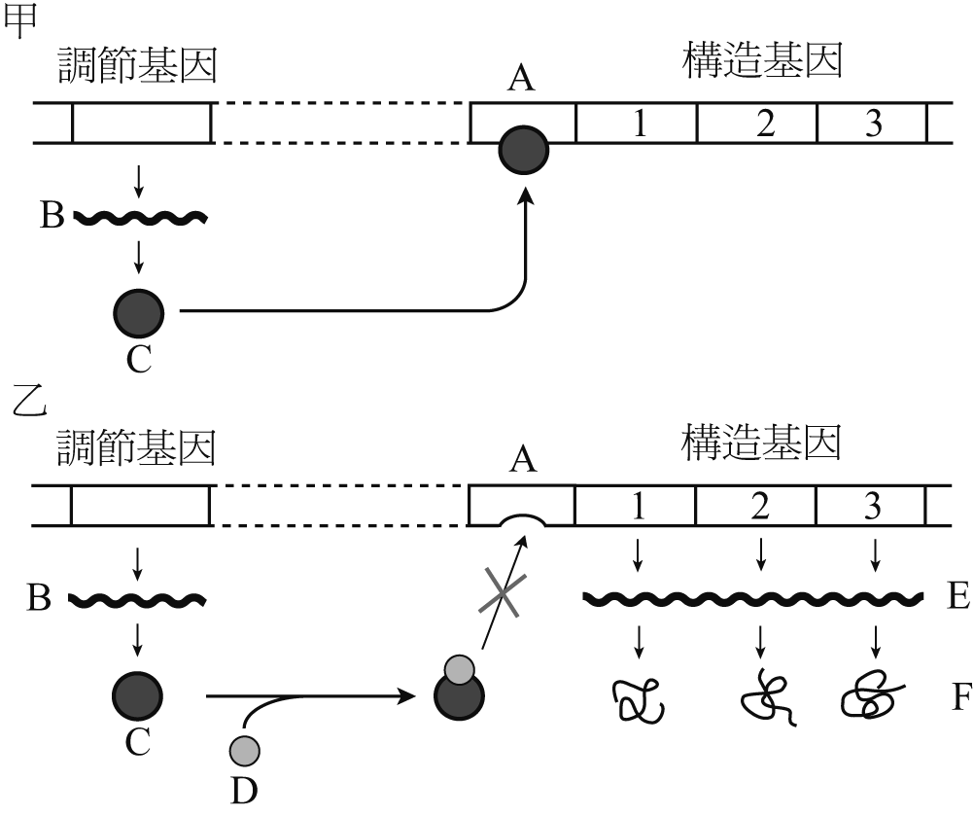
四、非選擇題 (5題 每題2分 共10分)
1.右圖為大腸桿菌乳糖操縱組模式圖，則：
(1)該模式係由何人研究提出？賈柯;莫諾
(2)圖中A的名稱是什麼？扮演何種角色？
操作子；其作用有如開關，可控制RNA聚合酶移動到構造基因進行轉錄
(3)圖中何者成分為蛋白質？ CF
(4)圖中D的成分是什麼？有何功能？
乳糖；扮演誘導物的角色，可與抑制物結合，扭曲抑制物的結構與形狀，使其不能與操作子結合，於是，構造基因便能活動
(5)此模式所顯示之基因的表現係在哪一層次加以調控？
轉錄

